**Курилович Кондрат (Kurylicz Kondrat)**

27 сентября 1803 г – крещение дочери Теодоры Текли (НИАБ 136-13-894, лист 52, №39/1803-р (ориг)).

**НИАБ 136-13-894:** Лист 52. **Метрическая запись №39/1803-р (ориг).**

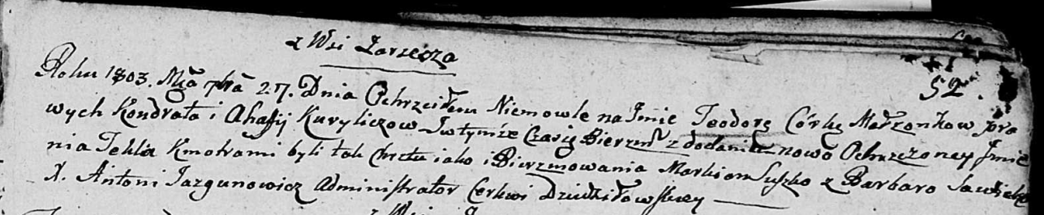

Дедиловичская Покровская церковь. 27 сентября 1803 года. Метрическая запись о крещении.

Kuryliczowna Teodora Tekla – дочь родителей с деревни Заречье.

Kurylicz Kondrat – отец.

Kuryliczowa Ahafija – мать.

Suszko Markian – кум.

Sawicka Barbara – кума.

Jazgunowicz Antoni – ксёндз.